第8回 新春シンポジウム

「アフリカ経済の魅力と課題」
～参加のおすすめ～
日本モロッコ協会の一大イベントであります新春シンポジウム「アフリカ経済の魅力と課題」は第6回まで実施してまいりましたが、コロナ禍でここ2年間中止の止むなきに至っております。
第8回は何としても開催にこぎつけたいと、モロッコ大使館ならびに関係組織とも綿密な打ち合わせを行ってまいりました。
さて、現在ロシアのウクライナ侵攻や気候変動により多くの国がエネルギーと食糧問題に直面し、その対応に苦慮しているところです。いまや世界各国はこの問題に端を発し、経済は無論のこと様々な負の影響を受けつつあり深刻な状況を呈しております。無論わが国とて例外ではなく、相次ぐ物価高は消費動向にも大きな影を落とすに至っております。
今般天然ガス資源を有するナイジェリアからモロッコの既設Maghreb-Europe Gas Pipelineまで、総延長約7,000kmガスパイプラインを、西アフリカ11か国を経由するルートで敷設し、ナイジェリア産天然ガスをこれら西アフリカ域内及びモロッコに供給、さらにはヨーロッパ諸国へも供給しようという壮大な計画が実行されようとしております。このニュースは先が見えにくい昨今、明るい兆しの一つとして今世界は大いに注目いたしているところであります。
第8回シンポジウム開催の主たるテーマーは、エネルギー問題に焦点をあてたいと考えております。ガス油田を有するナイジェリア、ガス管経由地ガーナ、終点であるモロッコの関係3か国の駐日大使に登壇いただき、各国の状況並びにエネルギー問題について議論していただく所存であります。
ご参加いただいた皆様にとっては、御社の企業戦略を考える上で、さらにアフリカへの足掛かりを築くうえでの貴重なヒントや示唆が得られるまたとない機会になる事を願っております。

【 プログラム 】 2023年2月2日（木）（日英同時通訳）
・・・・・・・・・・・・・・・・・・・・・・・・・・・・・・・・・・・・・・・・・・・・
13:30～13:35 開催挨拶 一般社団法人日本モロッコ協会 会長 広瀬 晴子
13:35～13:45 来賓挨拶 外務省中東アフリカ局長 長岡 寛介 氏
13:45～14:15 基調講演 「企業からみたアフリカとジェトロの支援」 JETRO理事長 佐々木 伸彦 氏
14:15～14:25 ＜休憩＞
14:25～16:00 座談会「アフリカ経済の魅力と課題」～各国の状況並びにエネルギー問題～
モロッコ王国特命全権大使 ラシャッド・ブフラル 閣下
(His Excellency Mr. Mohammed Rachad BOUHLAL)
ナイジェリア連邦共和国特命全権大使 アブバカ・モリキ・フセイニ 閣下
(His Excellency Mr. Abubakar Moriki HUSAINI)
ガーナ共和国特命全権大使 ジェネヴィーヴ・エドゥナ・アパルゥ 閣下
(Her Excellency Mrs. Genevieve Edna APALOO)
コーディネーター 一般社団法人日本モロッコ協会 会長 広瀬 晴子
16:00～16:30 ネットワーキング
・・・・・・・・・・・・・・・・・・・・・・・・・・・・・・・・・・・・・・・・・・・・・・・
主 催 一般社団法人日本モロッコ協会
共 催 駐日モロッコ王国大使館
後 援 外務省、独立行政法人日本貿易振興機構(JETRO) 国際連合工業開発機関(UNIDO)、
独立行政法人国際協力機構(JICA)、一般社団法人アフリカ協会
開催要領
日 時 2023年2月2日（木）13：30 ～16：30 （開場13：00）
会 場 ENEOSホールディングス株式会社 ENEOSビル2階講堂
東京都千代田区大手町1-1-2
対 象 企業・団体・自治体・労組・一般いずれも可
定 員 100名
参加費 一名 3,000円（消費税込み） （当日受付にてお支払下さい）
参加要領 申込は下記参加申込書にご記入の上、ＦＡＸかメールにてお申込み下さい
申込締切 2023年1月27日(金)まで
注意事項 1．当日会場内ではマスクを着用ください。
2．当日入場時の体温測定で37.5℃以上の方は入場できません。
3．その他、別添「新型コロナウイルス感染症に伴うイベント開催及び対応について」
をご参照ください。
4，新型コロナウイルスの感染状況等により、一部プログラムが変更になることがあります。予めご了承ください。
問合せ先 一般社団法人 日本モロッコ協会 TEL 03-6215-8528
〒104-0061 東京都中央銀座6-6-1 銀座風月堂ビル5階
E-mail：secretariat@nichimo-kyokai.org
FAX ０３－６２１５－８７００ (一社)日本モロッコ協会事務局 行

所属会社(組織)名

連絡先住所 〒 ＦＡＸ 電話

参加者名 | 所属・役職 (差支えない範囲でご記入願います)

メール送信の場合はこのページをPDFでお送りいただくか、所定事項(氏名、会社名、連絡先
住所等記載の上、前記メールアドレス宛お送りください。

ＦＡＸの方は本状を受付にお示し下さい。参加証の代わりといたします。

ENEOSホールディングス本社(ENEOSビル)案内図

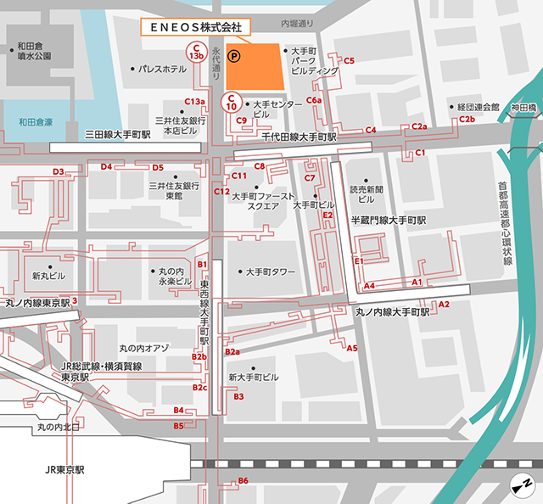

- JR東京駅ご利用の方 「東京駅」丸の内北口徒歩約10分です。
- 地下鉄ご利用の方 東京メトロ東西線・千代田線・半蔵門線・丸ノ内線、都営三田線、「大手町駅」下車、地下通路C10、C13b出口から徒歩約2分、C6a出口から徒歩約5分です。

